STUDENTE: …………………………………..

LINEE DI TRASMISSIONE IDEALI E REALI

1) COEFFICIENTE DI ATTENUAZIONE DI UNA LINEA DI TRASMISSIONE

Collegare il generatore digitale di segnali ad una linea di trasmissione realizzata con un cavo coassiale di impedenza caratteristica pari a 50 Ω e di lunghezza x non nota. Misurare il tempo di ritardo introdotto dalla linea ed il suo coefficiente di attenuazione ‘cortocircuitando’ l’altro estremo. Utilizzare per l’esperienza segnali ad impulso di ampiezza NON SUPERIORE ad 1V e di durata superiore a 100 ns.
Riportare i valori ottenuti e disegnare il segnale osservato in ingresso alla linea di trasmissione.

t_{d}=…….…………………………..
R_{d.c.}=…………………………….. .



2) SPLITTER RESISTIVO A 3 VIE

Montare il circuito mostrato in figura utilizzando il cavo coassiale di lunghezza x connesso al

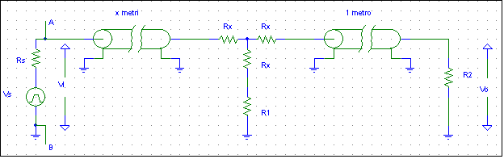

generatore analogico di segnali (Rs= 50 Ω) e un cavo di un metro collegato all’oscilloscopio chiuso su 50 Ω (R2) tramite un connettore a T. La resistenza R1(=50 Ω ) sostituisce la terza linea di trasmissione dello splitter.

Dimensionare le resistenze Rx dello splitter in modo da adattare l’impedenza dei tre rami della connessione. Fissare l’ampiezza del segnale a 5V e la durata a 300ns. Analizzare la forma del segnale in uscita e giustificarla.

………………………………………………………………………………………………………
………………………………………………………………………………………………………
………………………………………………………………………………………………………
………………………………………………………………………………………………………
………………………………………………………………………………………………………

Porre tra i punti A e B un resistore da 50 Ω, tramite un connettore a T inserito sul connettore d’uscita del generatore, disadattando in tal modo la linea di trasmissione al suo ingresso. Analizzare la forma del segnale in uscita e giustificarla.

………………………………………………………………………………………………………
………………………………………………………………………………………………………
………………………………………………………………………………………………………
………………………………………………………………………………………………………
………………………………………………………………………………………………………

Sostituire i resistori Rx con un corto circuito. Osservare quindi il segnale in uscita in assenza dello splitter resistivo. Riportarlo in grafico e giustificarne l’andamento.



………………………………………………………………………………………………………
………………………………………………………………………………………………………
………………………………………………………………………………………………………
………………………………………………………………………………………………………
………………………………………………………………………………………………………

